高雄市小港區青山國民小學學生懷孕事件輔導與處理流程
學校在學生生產或中止懷孕之後才得知此事
輔導專責單位
(和學生進行協談，視需求提供協助)
- 提供學生諮商輔導
- 提供學生家長諮詢與支持
- 視需要提供另一方當事人協助
- 提供相關衛生醫療資源
- 視需要提供學生多元適性教育
- 協調學籍、課程及成績考查等事項
- 提供相關社福資源
- 視需要進行班級輔導
- 學校硬體設備及其他資源協助
- 提供學生諮商輔導
- 提供學生家長諮詢與支持
- 視需要提供另一方當事人協助
- 提供相關衛生醫療資源
- 視需要提供學生多元適性教育
學校依法規劃或辦理
平時整合政府與
社會資源
辦理學生與教師之性別平等教育
追蹤輔導
結案
視情況轉介至社福或相關單位
學校每年彙報教育主管機關
列入學校校務評鑑
提供學生諮商輔導
學生懷孕事件
輔導專責單位
成立處理小組
由校長擔任召集人
建立分工表
定期召開個案會議
訂定/修正輔導計畫
視情況需要
選定合適之個管員進行協談諮商
- 同理懷孕學生
- 確認、分析問題，了解需求並協助處理
- 告知未成年學生通報之責
- 共同擬定輔導計畫
依相關規定通報
學校不當處分之申訴

生產
中止懷孕

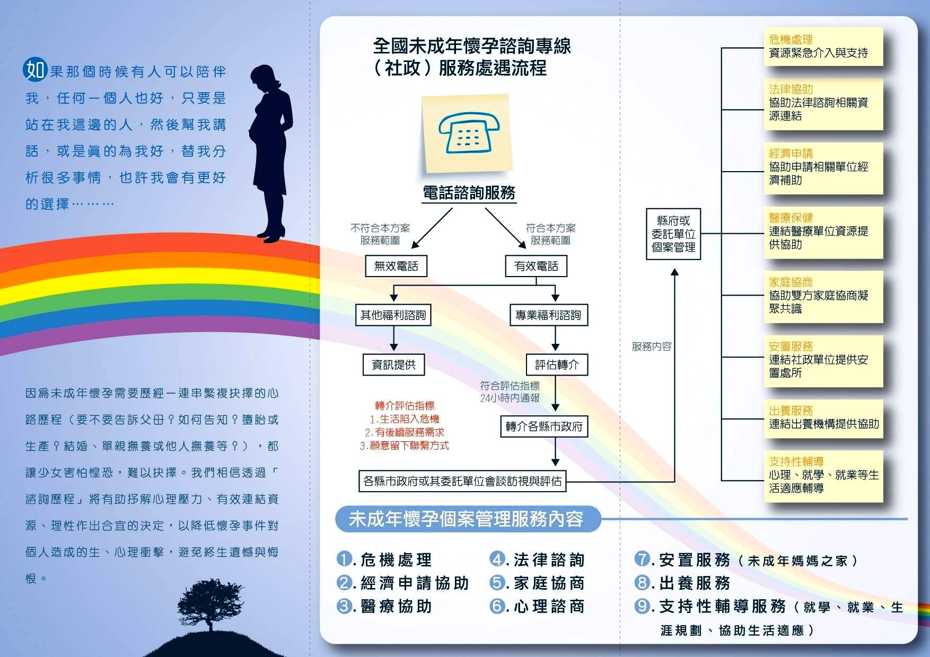
全國未成年懷孕諮詢服務專線申請單
填表日期： 年 月 日
申請人基本資料 | 姓名 |  |  |  |  | 出生年月日
申請人基本資料 | 聯絡電話 |  |  |  |  | 住址
申請人基本資料 | 產期(預產期) |  |  | 產期： 年 月 日(預產期： 年 月 日)
申請人基本資料 | 需求 |  | □危機處理 □心理諮商 □法律諮詢 □經濟補助 □就學  □醫療協助 □家庭協商 □出養 □就業 □安置  □其他
申請人基本資料 | 聯絡人 |  | 姓名 |  |  |  | 與申請人關係
申請人基本資料 |  |  | 聯絡電話
申請人基本資料 | 問題困境
協助單位（地方政府衛政、戶政單位）  資料 |  | 協助單位： 協助人：  聯絡電話： 傳真電話：  □需要回覆處理情形：1.□以電話回覆， 2.□以傳真回覆  □不需要回覆處理情形
受理單位（地方政府社政單位）處理情形 |  | □開案，後續處理方式摘要：  □不開案，原因說明：  □其他（評估中）：
督導： 社工員： 回傳日期：
一、協助單位：
（一）遇有未成年懷孕、有照顧困難且需轉介社政單位協助者（即申請人），請填具本單後即代為傳真至全國未成年懷孕諮詢服務專線(以下簡稱本專線，傳真號碼：04-2229-7109)，並請於傳真後來電確認（本專線聯絡電話：0800-257085)。
（二）為維護申請人隱私，請於傳真後將本單送還申請人或即行銷毀。
（三）申請人：
1.如不願接受協助單位代為傳真或不願填寫本單，可自行攜回，供日後作為是否尋求協助之參考運用。
2.如有急迫性需求，請逕行撥打本專線（聯絡電話：0800-25-7085)尋求協助。
二、受理單位：
（一）請將辦理情形（開案與否），重點摘述於「處理情形」欄位內，再回傳本專線(傳真號碼：04-22297109)。
（二）若協助單位（地方政府衛政、戶政單位）欲知後續處遇情形，請地方政府社政單位一併回覆。

懷孕學生輔導紀錄表
學號：﹍﹍﹍﹍﹍﹍
＊本輔導紀錄冊乃是因應學生懷孕事件而設計，可供男女相關當事人之輔導者使用＊
- 基本資料
  - 學生姓名：
  - 班級：
  - 學號：
  - 性別：□男 □女
  - 生日： 年 月 日（填寫時實足年齡： 歲 個月）
  - 婚姻狀態：□未婚 □已訂婚 □已婚
  - 接受輔導之原因：□懷孕 □育有子女 □使他人懷孕
  - 自願求助與否：□主動來談 □由他人轉介（請說明： ）
  - 家長或法定代理人相關資料：
    - 姓名：
    - 關係：
    - 聯絡電話：
  - 緊急聯絡人相關資料（□同上，無須再填）：
    - 姓名：
    - 關係：
    - 聯絡電話：
  - 個案管理人姓名：
  - 開案時間： 年 月 日
- 身心狀況評估
  - 身體狀況
    - 本次懷孕事件為該學生第﹍﹍﹍次懷孕
    - 此次懷孕原因：□預期性 □非預期性（○性侵害 ○未避孕 ○避孕失敗）
    - 目前懷孕狀態：□已自然流產 □已墮胎 □有（懷胎 個月） □已生產
    - 懷孕學生接受產檢情形：□未產檢（原因：﹍﹍﹍﹍﹍﹍﹍﹍﹍﹍ ）□偶而產檢（原因：﹍﹍﹍﹍﹍﹍﹍﹍﹍﹍﹍﹍﹍﹍ ）□規律產檢
    - 懷孕學生之身體狀態：□正常 □不穩定 □不清楚
    - 所生育（懷孕）子女相關資料：子女﹍﹍人 身心發展狀況 □正常 □遲緩
    - 該學生的身體狀況及該生（與其子女）所需的協助：

  - 家庭狀況
    - 家庭圖
    - 家族史（包括成長背景、家庭互動等）
    - 家長對懷孕事件之態度、期望與支持程度
    - 家庭能夠提供的協助
□情緒支持 □醫療陪伴 □經濟/物資支援 □住所提供（□住在原住處
□搬遷其他縣市 □社福機構安置（機構名稱： ）
□嬰幼兒照顧 □其他
    - 該生家庭所需的協助：
  - 人際關係
    - 學生伴侶的相關資料
      - 姓名：
      - 年齡：﹍﹍歲﹍﹍月
      - 聯絡方式：
      - 是否為本校學生：□是 □否
      - 和該生的互動情形（包括可否支持並共同承擔生育之決定與責任）：

    - 其他支持系統
      - 該生有哪些親友、同學、師長可提供協助？

      - 該生在人際關係上需要的協助

  - 學習狀況
    - 智力：□正常 □接受特殊教育中（請說明：﹍﹍﹍﹍﹍）
    - 目前的就學環境
□原學校原班級就讀（○原班級 ○轉班級 ○轉學制）
□轉學就讀（縣市： ）
□在家教育（教師委派：○原學校委派 ○他校委派： ）
□安置機構教學（教師委派：○原學校委派 ○他校委派： ）
    - 該學生在學習方面需要的協助
1、彈性授課課程名稱及成績考查(評量)方式
科目(領域) | 上課方式 | 評量方式 | 起迄時間 | 負責教師
2、其他

  - 心理狀況
    - 該生具有之正向心理特質：

    - 精神狀態：□無明顯精神疾病 □有（請說明：﹍﹍﹍﹍﹍，□服藥中 □未服藥）
    - 自殺意念：□無 □曾有自殺意念但未採取行動 □曾有自殺行動
    - 該生因此危機所產生的心理反應與所需的協助

